**Упражнения для релаксации и снятия эмоционального и мышечного напряжения**

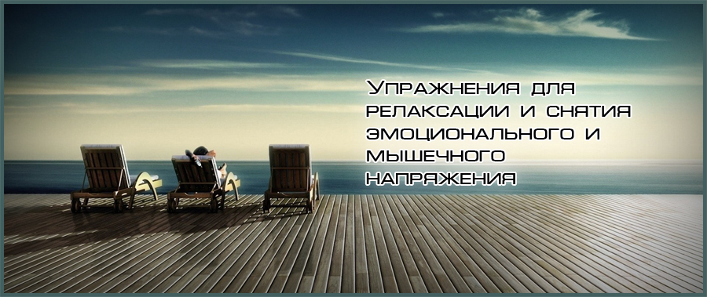

Задумайтесь и честно скажите себе, насколько вы подвержены влиянию стресса и удачно ли с ним справляетесь? Уточнить ответ поможет выявление таких симптомов как утомленность уже в начале дня, раздражение, нетерпеливость, бессонница, беспокойство по любым мелочам, тревожность в целом. Часто ли вы слышите от друзей и близких фразу: «Тебе пора отдохнуть и расслабиться», но никак не реагируете на такие замечания? Если в предыдущих предложениях вы легко узнаете себя – самое время научиться снимать напряжение посредством упражнений на релаксацию.

Здесь специально для вас мы собрали некоторые популярные техники и упражнения для снятия напряжения. Их легко можно практиковать дома, не имея опыта в подобных начинаниях. Приведенные комплексы упражнений подойдут как для людей любого возраста. К тому же, они разнообразны и построены на основе популярных дыхательных методик и тренингов для мышечной релаксации, широко практикуемых сегодня.

**Снятие напряжения**

Для многих из нас релаксация – это отдых в конце напряженного дня. И проходит он для большинства одинаково – у экрана телевизора или монитора домашнего компьютера. Но это далеко не лучший способ снятия эмоционального напряжения, скорее даже, своеобразная иллюзия отдыха. Органы чувств остаются в рабочем состоянии – вы испытываете эмоции, переживаете. С физиологической точки зрения такой способ не подходит для борьбы со стрессом, ведь для полноценного восстановления психических сил, нужно активизировать естественную реакцию релаксации организма. Для этого существуют специальные методики (йога, цигун, тайцзи, дзен), но даже без их знания можно, уделяя каждый день немного свободного времени практике, научиться справляться с тревогой и депрессией, контролировать гнев, избегать многих заболеваний сердечно-сосудистой и нервной систем. Комплексы упражнений, которые приведены ниже, строятся с учетом доступности и выполнимости, включают в себя элементы йоги, практик медитации, дыхательных упражнений. Помните, что улучшить их результаты можно, используя методы релаксации наряду с занятиями [физическими упражнениями](http://4brain.ru/zozh/sport.php), обеспечением надлежащего отдыха через [здоровый сон](http://4brain.ru/zozh/rezhim.php).

Приступая к практике разных техник релаксации, помните следующее. Изучение основ способов релаксации не сложно, но требует времени и определенных усилий. Большинство экспертов рекомендуют заниматься, по крайней мере, 10-20 минут в день. Начните с малого, а отдельные элементы упражнений можно выполнять прямо за рабочим столом, в транспорте, на остановке.

**Комплекс 1. Дыхательные упражнения**

Глубокое дыхание позволяет расслабиться вне зависимости от мыслей, которые одолевают человека. Не зря в фильмах, прибывшие на место действия полицейские или врачи, советуют потерпевшим в первую очередь глубоко и ровно дышать. В стрессовых ситуациях дыхание учащается и организму не хватает кислорода. Глубокое дыхание способствует поступлению этого жизненно важного газа в мозг и во все клетки в нужных объемах.

**Упражнения**:

* Вдыхайте и выдыхайте медленно и глубоко через нос, считая при вдохе и выдохе от 1 до 4. Такое упражнение очень легко делать, а особо оно действенно, если вы не можете уснуть.
* Попробуйте расслабить плечи и верхние мышцы груди, когда дышите. Делайте это сознательно при каждом выдохе. Дело в том, что в стрессовых ситуациях, когда человек напряжен, для дыхания не используются мышцы диафрагмы. Их предназначение в том, чтоб опускать лёгкие вниз, тем самым расширяя дыхательные пути. Когда мы взволнованы, чаще используются мышцы верхней части груди и плеч, которые не способствуют работе дыхательных в полном объеме.
* Нади Шодхана. Упражнение из йоги, которое помогает активизироваться и сосредоточиться; действует, по утверждению специалистов, как чашка кофе. Большим пальцем правой руки нужно закрыть правую ноздрю и глубоко вдохнуть через левую (у женщин наоборот – левой рукой закрыть левую ноздрю и вдохнуть через правую). На пике вдоха нужно закрыть левую (правую для женщин) ноздрю безымянным пальцем и выдохнуть.
* Сядьте прямо или лягте на спину. Одну руку положите на живот, вторую на грудь. Вдыхайте воздух глубоко через нос, при этом рука на животе должна подниматься, а на груди двигаться лишь незначительно. Выдыхайте через рот, при этом опять рука на животе опускается, а на груди практически не двигается. В таком случае дыхание будет происходить с помощью диафрагмы.

**Комплекс 2. Мышечная релаксация**

Техника прогрессивной мышечной релаксации разработана американским врачом Э. Джекобсоном в 1920-е гг. Она основывается на простом физиологическом факте: после напряжения любой мышцы начинается период ее автоматического расслабления. С учетом этого и была разработана методика, согласно которой, чтобы добиться глубокой расслабленности тела, нужно сначала на 10-15 сек сильно напрячь мышцы, а затем в течение 15-20 сек сконцентрироваться на возникшем чувстве расслабления в них.

**Упражнения:**

* Начните с того, чтобы сосредоточиться на своем дыхании на несколько минут. Дышите медленно и спокойно, думайте о чем-нибудь приятном. После этого можно приступать к мышечным упражнениям, работая над различными группами мышц.
* **Руки.** Максимально плотно и сильно сожмите руку. Вы должны почувствовать напряжение в кисти и предплечье. Расслабьте руку на выдохе, концентрируясь на возникающем чувстве облегчения. То же самое повторите для другой руки. Если вы правша, начинать стоит с правой руки, если левша – левой.
* **Шея.** Откиньте голову назад, медленно поворачивайте ею из стороны в сторону, затем расслабьтесь. Притяните плечевые суставы высоко к ушам и в таком положении наклоняйте подбородок к груди.
* **Лицо.**Поднимите брови как можно выше, широко откройте рот (как будто изображаете чувство сильного удивления). Плотно закройте глаза, нахмурьтесь и наморщите нос. Сильно сожмите челюсти и отведите уголки рта назад.
* **Грудь.** Сделайте глубокий вдох и задержите дыхание на несколько секунд, затем расслабьтесь и вернитесь к нормальному дыханию.
* **Спина и живот.** Напрягите мышцы брюшного пресса, сведите лопатки и выгните спину.
* **Ноги.** Напрягите передние и задние мышцы бедра, держа колено в напряжённом полусогнутом положении. Максимально потяните на себя ступню и разогните пальцы. Вытяните голеностопный сустав и сожмите пальцы ступни.

Сделайте 3-4 повтора комплекса. Каждый раз, когда вы даете отдых только что напряженным мышцам, обращайте внимание то, как это приятно и как вы хорошо себя чувствуете расслабленным. Многим людям это помогает справляться со стрессом и беспокойством.

**Комплекс 3. Медитация**

Наиболее общее определение понятия «медитация» в психологических словарях звучит так: «прием психической тренировки, при котором происходит интенсивное, проникающее вглубь размышление, погружение в предмет, идею, которое достигается путем сосредоточения на одном объекте». Собранные в этом блоке рекомендации касаются того, как провести сеанс визуальной медитации самостоятельно. Визуальная медитация – вариация традиционной медитации, которая основывается на использовании не только визуальных смыслов, но и чувств: вкуса, осязания, обоняния и звука. При использовании ее в качестве техники для релаксации, визуализация включает в себя воображаемую сцену, в которой вы чувствуете себя свободным от напряженности и тревоги.

**Комплекс упражнений:**

1. Выберите тихое и уединенное место, ничто не должно вас отвлекать. Займите удобное положение. Не рекомендуется лежать, лучше сесть на полу, в кресло или попробовать сидеть в позе лотоса.
2. Выберите точку фокуса. Она может быть внутренней – мнимая сцена, или внешней – пламя свечи. Следовательно, глаза могут быть открытыми или закрытыми. В начале очень сложно сконцентрироваться и избегать отвлекающих мыслей, поэтому точка фокусировки должна быть сильным смыслом, понятным и четким, чтоб в любой момент вы могли к ней вернуться.
3. Точка фокуса обязательно должна быть чем-то успокаивающим для вас. Это может быть тропический пляж на закате дня, лесная поляна или фруктовый сад в деревне рядом с домом бабушки и дедушки, где вы бывали в детстве. Визуальную медитацию можно делать в тишине, а можно включить расслабляющую музыку или аудиозапись с подсказками к медитации.
4. Старайтесь максимально задействовать все ваши чувства. Например, ваша точка фокуса – лес. Представьте, что вы идете по поляне, а холодная роса попадает вам на ноги, вы слышите пение многих птиц, чувствуете запах сосны, вдыхаете чистый воздух полной грудью. Картинка должна быть максимально живой. Медитируйте 15-20 минут.

Помните, релаксация не избавит вас от проблем, но поможет расслабиться и отвлечься от несущественных деталей, чтоб позже с новой силой взяться за решение.

**Психолог: Мухамедьянова Татьяна Анатольевна**